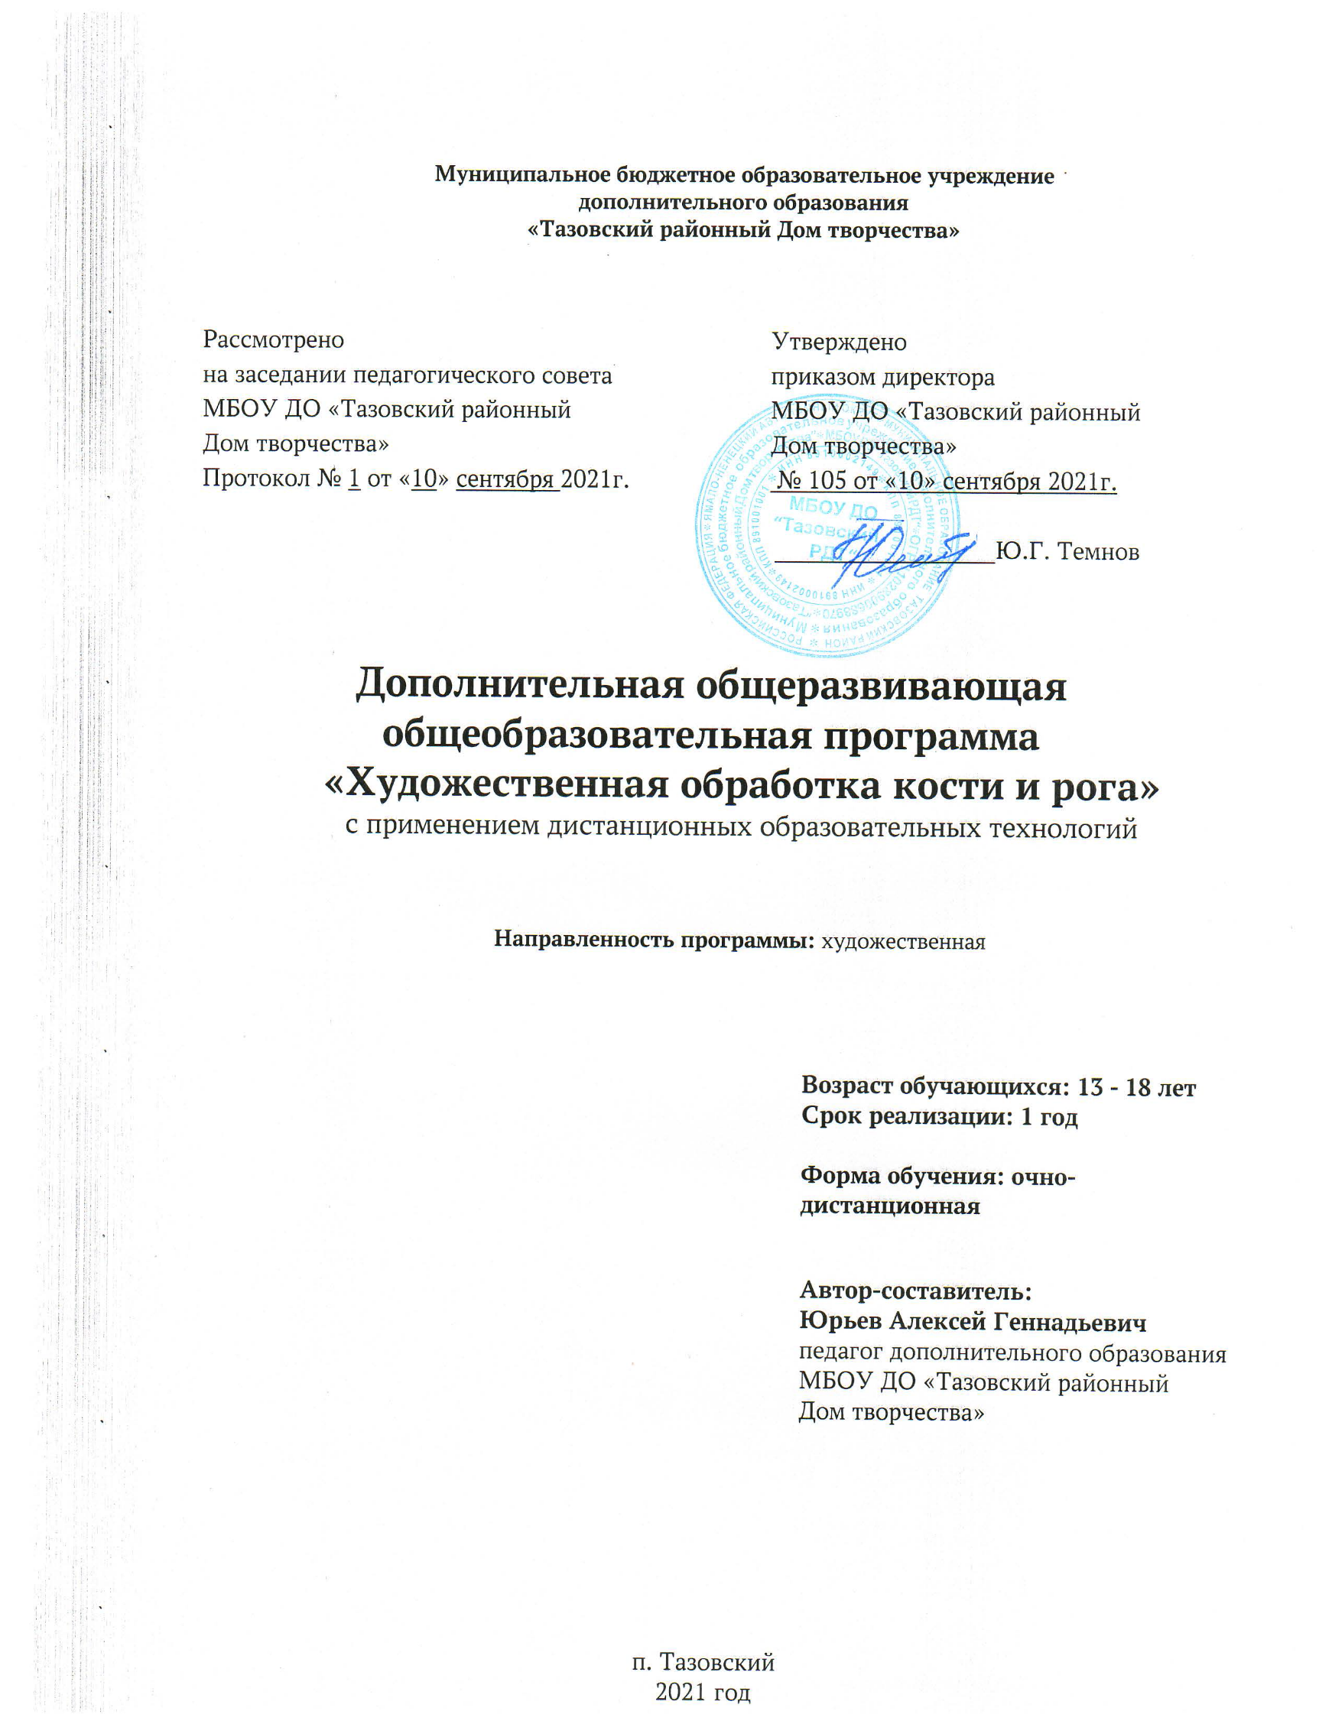
Муниципальное бюджетное образовательное учреждение
дополнительного образования
«Тазовский районный Дом творчества»

Рассмотрено  на заседании педагогического совета  МБОУ ДО «Тазовский районный  Дом творчества»  Протокол № 1 от «10» сентября 2021г. | Утверждено  приказом директора  МБОУ ДО «Тазовский районный  Дом творчества»  № 105 от «10» сентября 2021г.  _________________Ю.Г. Темнов

Дополнительная общеразвивающая общеобразовательная программа
«Художественная обработка кости и рога»
с применением дистанционных образовательных технологий

Направленность программы: художественная

Возраст обучающихся: 13 - 18 лет
Срок реализации: 1 год

Форма обучения: очно- дистанционная

Автор-составитель:
Юрьев Алексей Геннадьевич
педагог дополнительного образования
МБОУ ДО «Тазовский районный
Дом творчества»

п. Тазовский
2021 год

- ПОЯСНИТЕЛЬНАЯ ЗАПИСКА
Художественная обработка кости является одним из старейших видов народного декоративного искусства. Это давно известный, но не широко распространенный в народном декоративно-прикладном искусстве материал, но, тем не менее, выделившийся в самостоятельный вид художественного творчества. Народы Крайнего Севера изготавливали из нее гарпуны для охоты на морских животных, ножи, наконечники копий, амулеты. Такие предметы, найденные археологами на побережье Чукотки, относят к началу нашей эры.
Если обратиться к литературе по резной кости, то в ней часто говорится, что данный промысел возник во второй половине XIX века и был заимствован у народов Севера.
Раскопки культурных слоев X-XII вв. в Новгороде Великом доказали существование у населения древнерусских городов изделий, выполненных местными мастерами. В числе находок - орнаментальные бляхи-застежки одежды, гребни, шахматные фигуры, уникальные завершения посохов. Позднее изготовлением различных изделий начали заниматься в Холмогорах Архангельской области и Тобольске. Эти центры постепенно превратились в народные художественные промыслы резьбы по кости.
Уже в середине XX в. начали формироваться производства по художественной обработке этого материала в подмосковном Хотькове, в Якутске, Магадане.
Развитие промыслов резьбы по кости определялось и определяется сегодня условиями ее получения. На Чукотке добыча и обработка кости - клыков моржа - органически входили в образ жизни охотников на морского зверя. В Сибири бивни мамонта находили и находят до сих пор в вечной мерзлоте тундры. Эти виды материала становятся все большей редкостью и используются для изготовления уникальных произведений и высокохудожественных работ, выполняемых малыми сериями.
Для более массовой продукции употребляют простой, доступный материал. Однако мастера прошлого, и современные косторезы не раз доказывали, что и с ним можно добиться высоких художественных результатов. Различные виды сырья, применяемого для художественных работ, имеют свои особенности, которые приходится учитывать при конструировании предмета и его декоративной обработке.
Использование дистанционных образовательных технологий (далее ДОТ) в образовательном процессе диктуется временем, так как является фактором взаимосвязанного коммуникативного, социокультурного и личностного развития обучающихся, и, наконец, рационально, так как создает максимально благоприятные условия для овладения обучающимися социально накопленным опытом, заключенным в содержании обучения.
Использование ДОТ на территории Тазовского района повышает доступность дополнительного образования для жителей удаленных территорий, позволяет более широко и полно удовлетворять образовательные запросы обучающихся и их законных представителей. Образовательный процесс, реализуемый в дистанционной форме, предусматривает значительную долю самостоятельных занятий обучающихся, не имеющих возможности ежедневного посещения занятий.

  - НАПРАВЛЕННОСТЬ ПРОГРАММЫ. ОБОСНОВАНИЕ НАПРАВЛЕННОСТИ ПРОГРАММЫ
Направленность дополнительной общеразвивающей общеобразовательной программы «Художественная обработка кости и рога» (далее ДООП) - художественная, нацелена на привитие обучающимся положительного эмоционального настроя при углубленном изучение древнего ремесла – резьба. Программа интегрирована с технической и естественнонаучной направленностью:
- техническая направленность - направлена на формирование научного мировоззрения, освоение методов научного познания мира, развитие исследовательских, прикладных, конструкторских способностей обучающихся, с наклонностями в области точных наук и технического творчества (сфера деятельности «человек-машина»).
- естественнонаучная - направлена на формирование научного мировоззрения, научного мышления, освоение методов научного познания мира и развитие исследовательских способностей обучающихся, с наклонностями в области естественных наук (сфера деятельности «человек-природа» или окружающий мир), реализует потребность человека в классификации и упорядочивании объектов окружающего мира через логические операции.

  - УРОВЕНЬ СЛОЖНОСТИ. ОБОСНОВАНИЕ ВЫБОРА УРОВНЯ ДООП
Новые жизненные условия, в которые поставлены современные школьники, вступающие в жизнь, выдвигают свои требования: быть мыслящими, инициативными, самостоятельными, вырабатывать свои новые оригинальные решения; быть ориентированными на лучшие конечные результаты. Ребенок с творческими способностями - активный, пытливый. Он способен видеть необычное, прекрасное там, где другие это не видят; он способен принимать свои, ни от кого независящие, самостоятельные решения, у него свой взгляд на красоту, и он способен создать нечто новое, оригинальное. Здесь требуются особые качества ума, такие как наблюдательность, умение сопоставлять и анализировать, комбинировать и моделировать, находить связи и закономерности - все то, что в совокупности и составляет творческие способности.
ДООП «Художественная обработка кости и рога» продвинутого уровня, предполагает выстраивание индивидуальной траектории дальнейшего личностного, творческого, культурного и профессионального самоопределения обучающихся. Происходит обучение в процессе участия в исследовательской, творческо-продуктивной и поисковой деятельности. Данный уровень ориентирован на развитие и профессиональное становление личности.

  - НОРМАТИВНАЯ БАЗА
- Федеральный Закон Российской Федерации от 29.12.2012 № 273 "Об образовании в Российской Федерации";
- Федеральный Закон Российской Федерации от 30.03.1999 № 52-ФЗ "О санитарно-эпидемиологическом благополучии населения"
- Приказ Министерства образования и науки Российской Федерации от 23.08.2017 № 816 "Об утверждении Порядка применения организациями, осуществляющими образовательную деятельность, электронного обучения, дистанционных образовательных технологий при реализации образовательных программ";
- Постановление Главного государственного санитарного врача Российской Федерации от 29.12.2010 № 189 "Об утверждении СанПиН 2.4.2.2821-10 "Санитарно-эпидемиологические требования к условиям и организации обучения в общеобразовательных учреждениях";
- Письмо Министерства образования и науки Российской Федерации от 10.04.2014 № 06-381 "Методические рекомендации по использованию электронного обучения, дистанционных образовательных технологий при реализации дополнительных профессиональных программ"
- Примерные требования к программам дополнительного образования детей Министерства образования РФ №06-1844 от 11.12.2006г.;
- Устав МБОУ ДО «Тазовский районный Дом творчества»
- Учебный план МБОУ ДО «Тазовский районный Дом творчества» на текущий учебный год.

  - АКТУАЛЬНОСТЬ
Актуальность программ «Художественная обработка кости и рога» обусловлена содержанием статьи 4, закона Ямало- Ненецкого автономного округа от 03.12.2007 № 110- ЗАО «О фольклоре коренных малочисленных народов Севера в Ямало- Ненецком автономном округе».
В данное время происходит вымирание традиций и ремесленных искусств ненецкого народа. Решение этой проблемы состоит в возрождении народных промыслов коренных жителей Севера, через приобщение обучающихся (не только коренной национальности, так как страна наша многонациональна) к национальным традициям и ремеслам. Народное искусство всегда рассматривается, как часть материальной и духовной культуры общества. Программа «Художественная обработка кости и рога» направлена на сохранение художественного наследия народа, возрождение художественного ремесла - резьбы по кости и рогу.

  - НОВИЗНА
ДООП основана на интеграции направлений художественной с технической и естественнонаучной. Способствует развитию предметных и метапредметных компетенций, формированию личности умеющей жить в современных социально-экономических условиях: компетентной, мобильной, с высокой культурой делового общения, готовой к принятию решений, умеющей эффективно взаимодействовать с социумом.

  - ПЕДАГОГИЧЕСКАЯ ЦЕЛЕСООБРАЗНОСТЬ
Педагогическая целесообразность ДООП заключается в закреплении и углублении знаний, навыков и умений по художественной резьбе, полученных при обучении по ДООП «Резьба по кости и рогу» базового уровня, которые впоследствии могут пригодиться в выборе профессии.

  - ОТЛИЧИТЕЛЬНЫЕ ОСОБЕННОСТИ ПРОГРАММЫ
Заключается в создании условий углубленного изучения косторезного творчества через выстраивание индивидуальной траектории дальнейшего личностного, творческого, культурного и профессионального самоопределения обучающихся. Происходит обучение в процессе участия в исследовательской, творческо-продуктивной и поисковой деятельности, что способствует развитию и профессиональному становлению личности обучающихся.

  - ОСОБЕННОСТИ ОРГАНИЗАЦИИ ОБРАЗОВАТЕЛЬНОГО ПРОЦЕССА ДООП.
При реализации ДООП применятся интеграция очных и дистанционных форм обучения. Очная форма обучения – групповая. Наполняемость группы до 6 обучающихся.
Очная форма обучения
Основная форма организации образовательной деятельности - занятие. В процессе занятия используются коллективные, индивидуальные, групповые формы работы с обучающимися. ДООП предусматривает такую организацию учебно-воспитательного процесса, когда широко используются различные виды деятельности. Такое разнообразие делает процесс обучения интересным, а значит более эффективным.
Обучение с применением дистанционных образовательных технологий
Дистанционная форма рассчитана на предоставление обучающимся возможности освоения программы, непосредственно по месту жительства обучающегося или его временного пребывания (нахождения).
При реализации ДООП «Художественная обработка кости и рога» применятся частичное использование дистанционных образовательных технологий, позволяющих организовать дистанционное обучение обучающегося способствующих обеспечению продолжения образовательного процесса в условиях введения в образовательных организациях режима карантина или невозможности посещения занятий по причине погодных явлений.
Реализация программы рассчитана на 3 категории обучающихся у которых.
1 категория | - Наличие технического устройства (ПК, ноутбук, планшет)  - Наличие подключение к сети Интернет домашнего рабочего места
2 категория | - Наличие технического устройства (ПК, ноутбук, планшет)  - Отсутствие подключение к сети Интернет домашнего рабочего места
3 категория | - Отсутствие технического устройства (ПК, ноутбук, планшет)  - Отсутствие подключение к сети Интернет домашнего рабочего места

- ЦЕЛЬ И ЗАДАЧИ ДООП
ЦЕЛЬ: Закрепление и углублении знаний, навыков и умений по художественной обработке кости и рога.
ЗАДАЧИ ДООП:
Обучающие:
- углубление знаний в технологии изготовления изделий из кости и рога;
- углубление знаний о технологических операциях художественной обработки костных материалов;
- познакомить с ценностями и нормами национальной культуры, с ее региональными традициями, своеобразием северных промыслов;
- достижение планируемых результатов освоения программы через организацию деятельности с применением дистанционных образовательных технологий (ДОТ).
Развивающие:
- развитие ключевых компетентностей: опыта взаимодействия, самоорганизации, умение быть толерантным, навыков аналитической и прогностической деятельности;
- способствовать личностному профессиональному и жизненному самоопределению через создание условий в сфере творческой деятельности;
- развивать проектную деятельность всех типов (исследовательскую, творческую).
Воспитательные:
- формировать интерес к декоративно – прикладному искусству народов Крайнего Севера;
- сформировать эмоционально-чувственную нравственно-эстетическую базу культуры северного народа через взаимодействия с миром природы, миром людей, с духовным опытом национального ремесла;
- приучить к самостоятельности, трудолюбию, коллективизму, сотворчеству.

- ФОРМЫ И РЕЖИМ ЗАНЯТИЙ
3.1. Очная форма обучения
Программа рассчитана на 1 год обучения (144 часа), посещением занятий 2 раза в неделю по 2 часа, академический час 40 минут.
Формы организации образовательного процесса: индивидуальная, индивидуально-групповая и групповая.
Формы проведения занятий:
- лекции;
- практические занятия;
- использование тестов - опросников;
- мастер-класс;
- открытое занятие.
3.2. Обучение с применением дистанционных образовательных технологий
С целью обеспечения доступности дополнительного образования для детей, не имеющих возможности регулярно посещать образовательные учреждения (находящихся на госпитализации в медицинских учреждениях, санатории, дома и т.п.), или с целью обеспечения возможности продолжения образовательного процесса в условиях введения карантина, неблагоприятных погодных условий и др. может применяться обучение с применением дистанционных образовательных технологий.
Образовательный процесс, реализуемый в дистанционной форме, предусматривает значительную долю самостоятельных занятий обучающихся, методическое и дидактическое обеспечение этого процесса со стороны педагога, а также регулярный систематический контроль и учет знаний обучающихся.
Формы ДОТ: e-mail; дистанционные конкурсы; дистанционное обучение на интернет-платформе (Google Класс); оn-line тестирование; интернет-уроки; практические занятия и мастер-классы с дистанционной поддержкой; skype-общение; облачные сервисы, мессенджеры.
При дистанционном обучении – материалы для самостоятельного изучения, а также технологические карты размещаются на электронной платформе, с возможностью их скачивания или передаются обучающимся на электронных и бумажных носителях.
1 категория (наличие технического устройства + наличие подключение к сети Интернет)
- Платформы для осуществления занятий в режиме онлайн - GoogleClassRoom, «Skype»
- Платформы для передачи информации обучающимся в электронном виде: Google-класс
- Программный материал выдается с учетом длительности работы, связанной с фиксацией взора непосредственно на экран устройства на котором отображается информации занятии:
обучающиеся V - VII классов | 20 минут
обучающиеся VIII - IX классов | 25 минут
обучающиеся X - XI классов | первый час занятия – 30 минут  второй час занятия – 20 минут
- Занятия проходят в соответствии с расписанием выхода педагога на онлайн связь с обучающимися.
- Расписание размещено на сайте Учреждения, в официальных группах в социальной сети «ВКонтакте», «Инстаграмм».
- Педагог проводит информационно-разъяснительную работу с родителями (законными представителями) по форме обучения с использованием ДОТ и осуществление контроля по своевременному подключению детей к сети Интернет и онлайн платформам.
- Организовано техническое сопровождение педагогам при проведении занятия на онлайн платформе.
- Практические занятия выполняются в онлайн, офлайн режимах, либо с использованием имеющихся видеоресурсов.
- В рамках подготовки к занятию по той или иной теме преподаватель самостоятельно определяет дополнительные ресурсы, находящиеся в свободном (бесплатном) доступе, способствующие закреплению пройденного материала, повышению познавательной активности обучающихся, одномоментному выполнению всеми обучающимися задания по пройденному на занятии материалу.
Макет занятия с использованием ДОТ
10 – 20 минут:  онлайн подключение | 10-15 минут:  Самостоятельная работа обучающихся по заданию педагога | 5-10 минут:  Обратная связь
Объяснение педагогом нового материала, повторение ранее изученного | Изучение материала  Выполнение теста  Просмотр видеоролика | Оценивание за занятие  Комментарии  Пояснения  рекомендации
2 категории обучающихся (наличие технического устройства, отсутствие подключение к сети Интернет)
- Сформированный индивидуальный для каждого обучающегося теоретический и практический материал (ежедневный, на всю неделю) загружается на флеш-карту, планшет, ноутбук.
- Данный материал передается родителям (законным представителям).
- Определяется возможность/невозможность взаимодействия педагога с обучающимся (в режиме телефонной связи, с использованием мессенджеров и т.д.) для пояснения, выявления затруднений и т.д.
- В конце недели (день недели определяется индивидуально) родители (законные представители) возвращают в установленное заранее время педагогу пакет материалов для проверки и оценивания. В это же время родители (законные представители) получают сформированный пакет документов на предстоящую неделю.
3 категории обучающихся (отсутствие технического устройства, отсутствие подключение к сети Интернет)
    - Сформированный индивидуальный для каждого обучающегося теоретический и практический материал (ежедневный, на всю неделю) передаётся на бумажных носителях.
    - Данный материал передается родителям (законным представителям).
    - Определяется возможность/невозможность взаимодействия педагога с обучающимся (в режиме телефонной связи, с использованием мессенджеров и т.д.) для пояснения, выявления затруднений и т.д.
    - В конце недели (день недели определяется индивидуально) родители (законные представители) возвращают в установленное заранее время педагогу пакет материалов для проверки и оценивания. В это же время родители (законные представители) получают сформированный пакет документов на предстоящую неделю.
Режим занятий
№ п/п | Направленность объединения | Число занятий в неделю | Число и продолжительность занятий в день  (очная форма обучения) | Число и продолжительность занятий в день  (очно-дистанционная и дистанционная форма обучения)
1. | Художественная | 2 - 3 | 2 - 4 по 40 минут | для детей 11-13 лет – 20 минут;  для детей 14-15 лет – 25 минут;  для детей от 16 лет и старше - первый час занятия – 30 минут  второй час занятия – 20 минут.

    - Модель занятия обучения с использованием дистанционных образовательных технологий
- Модель комбинированного занятия
Этап занятия | время
Организационная часть | 5 минут
Проверка знаний ранее изученного материала и выполнение домашнего заданий | 5 минут
Изложение нового материала | 10 минут
Первичное закрепление новых знаний | 10 минут
Применение новых знаний на практике | самостоятельно вне занятия
- Модель занятия сообщения и усвоения
Этап занятия | время
Организационная часть | 5 минут
Изложение нового материала | 15 минут
Закрепление нового материала | 10 минут
- Модель занятие повторения и обобщения
Этап занятия | время
Организационная часть | 5 минут
Постановка проблем и выдача заданий | 10 минут
Выполнение обучающимися заданий и решения задач | 10 минут /самостоятельно/
Анализ ответов и оценка результатов работы, исправление ошибок | 5 минут
- Модель занятие закрепления знаний
Этап занятия | время
Организационная часть, определение  и разъяснение цели занятия | 5 минут
Воспроизведение обучающимися знаний,  связанных с содержанием предстоящей работы. | 10 минут
Сообщение и содержание задания,  инструктаж его выполнения. | 15 минут
Самостоятельная работа обучающихся | самостоятельно  вне занятия
Оценка результатов самостоятельной работы | Педагогом вне  занятия
- Модель занятие применения знаний
Этап занятия | время
Организационная часть | 5 минут
Установление связи с ранее изученным материалом | 10 минут
Инструктаж по выполнению работы | 10 минут
Самостоятельная работа обучающихся | Самостоятельно  вне занятия
Оценка результатов самостоятельной работы | Педагогом  вне занятия

- АДРЕСАТ ПРОГРАММЫ
ДООП разработана для реализации в МБОУ ДО «Тазовский РДТ» с обучающимися 13-18 лет. Программа рассчитана на 1 год и реализуется в объеме 144 часа (26 часов – теория, 118 часов – практика).
Количество детей в группах до 6 человек. В объединение зачисляются по желанию обучающихся, на основании заявления родителей (законных представителей) обучающихся и успешно освоившие обучение по ДООП «Резьба по кости и рогу» базового уровня.

- СОДЕРЖАНИЕ ПРОГРАММЫ
5.1. УЧЕБНО-ТЕМАТИЧЕСКИЙ ПЛАН (144 часа)
№ | Наименование раздела, темы | Общий объем времени в часах
 |  | Всего | Теория | Практика
1 | Раздел 1. Художественное ремесло «Резьба по кости и рогу». | 144 | 26 | 118
1.1 | Тема: Вводное занятие. Инструктаж по ТБ и ПБ. Входной контроль знаний и умений. | 2 | 2 | -
1.2 | Тема: Национальные традиции в декоративном искусстве ненецкого народа. | 20 | 2 | 18
1.3 | Тема: Построение декоративной композиции. | 40 | 4 | 36
1.4 | Тема: Промежуточный контроль знаний и умений. | 2 | 2 | -
1.5 | Тема: Технология художественной обработки кости и рога | 38 | 6 | 32
1.6 | Тема: Художественное ремесло «Резьба по кости и рогу» | 40 | 8 | 32
1.7 | Тема: Итоговый контроль знаний и умений. | 2 | 2 | -
 | ИТОГО: | 144 | 26 | 118

  - СОДЕРЖАНИЕ ТЕМ
Раздел 1. Художественное ремесло «Резьба по кости и рогу».
Тема 1.1.: Вводное занятие. Инструктаж по ТБ и ПБ. Входной контроль знаний и умений.
Теория: Техника безопасности и пожарная безопасность в учебном кабинете. Художественное ремесло «Резьба по кости и рогу», история развития. Специфика труда- костореза, содержание курса. Тестирование на определение уровня входящих знаний и умений.
Тема 1.2.: Национальные традиции в декоративном искусстве ненецкого народа.
Теория: Разнообразие декоративного украшения предметов быта ненецкого народа. Формы и мотивы орнаментов ненецкого народа. Народный орнамент, как область художественной культуры. Роль орнамента в формировании эстетического отношения к народной культуре. Типовой состав орнаментов. Условности изображения в орнаментах. Названия и толкование орнаментов. Применение орнаментов в жизни.
Практика: Отработка приемов построения орнаментов. Орнаментация изделия.
Тема 1.3.: Построение декоративной композиции.
Теория: Декоративные закономерности оформления изделия (олений рог). Понятие «симметрия», «ритм», «повтор».
Практика: Изготовление изделия по самостоятельно разработанному проекту.
Тема 1.4.: Промежуточный контроль знаний и умений.
Теория: Тестирование по приобретенным знаниям за период обучения.
Тема 1.5.: Технология художественной обработки кости и рога.
Теория: Правила безопасности труда и личной гигиены. Виды резьбы, операционная карта.

Практика: Изготовление изделия по самостоятельно разработанному проекту.
Тема 1.6.: Художественное ремесло «Резьба по кости и рогу».
Теория: Требования к композиции на примере изделия. Организация практического выполнения творческого замысла в материал. Безопасность труда и личная гигиена. Качество. Ошибки. Самоконтроль.
Практика: Изготовление изделия по самостоятельно разработанному проекту.
Тема 1.8.: Итоговый контроль знаний и умений.
Теория: Тестирование по приобретенным знаниям за период обучения, творческий проект.

- ПЛАНИРУЕМЫЕ РЕЗУЛЬТАТЫ
  - Комплекс знаний, умений и навыков
По окончанию обучения, обучающие должны:
знать:
- инструкции по технике безопасности и пожарной безопасности при работе в учебной мастерской;
- понятия о художественном ремесле «Резьба по кости и рогу»;
- специфику труда – костореза;
- особенности материала для резьбы;
- разнообразные выразительные средства (линия, объем, ритм, композиция);
- народных мастеров и художников;
- взаимосвязи форм изделия, ее назначения, материал, орнамент;
- главные отличительные признаки художественного образа изделия;
- основные подготовительные и отделочные операции используемые при обработке кости и рога (распиловка, шлифование, отбеливание, склеивание и полирование);
- сущность рельефной, ажурной, скульптурной, объемной резьбы;
- основные требования к художественной композиции;
- технические приемы резьбы.

уметь:
- применять навыки ТБ и ПБ;
- определять основные направления художественных ремесел;
- передать в рисунке основные смысловые связи между предметами;
- использовать в выборе сюжета композицию, строй, ритм, движение;
- применять различные инструменты и оборудование, используемое при работах;
- решать художественно - творческие задачи на повтор, вариацию и импровизацию по мотивам народного орнамента;
- применять на практике различные технологии художественной обработки кости и рога;
- составлять операционную карту;
- правильно организовать рабочее место с точки зрения безопасности и гигиены;
- воплощать творческий замысел в различной технике резьбы на основе выбранного материала;
- отыскивать пути исправления производственного брака.

навыки:
- передавать выразительные особенности формы и размера предмета;
- выполнения подготовительных набросков изделия;
- выполнять композиции с учетом поверхности материала;
- самостоятельного составления эскизных проектов на материале, с учетом декоративных и технологических свойств.

  - Метапредметные образовательные результаты
    - Регулятивные:
- определять и формулировать цель деятельности;
  - самостоятельно обнаруживать и формулировать проблему;
  - выбирать из предложенных и искать самостоятельные средства достижения цели;
  - выдвигать версии решения проблемы, осознавать конечный результат;
  - планировать свою индивидуальную образовательную траекторию.
    - Познавательные:
Извлекать информацию, ориентироваться в своей системе знаний:
- делать предварительный отбор источников информации, добывать информацию;
  - сопоставлять и отбирать информацию, полученную из разных источников.
Перерабатывать информацию для получения необходимого результата, в т.ч. для создания нового продукта:
  - анализировать, сравнивать, классифицировать и обобщать понятия;
  - самостоятельно выбирать основания и критерии для указанных логических операций;
  - создавать модели с выделением существенных характеристик объекта.
Преобразовывать информацию из одного вида в другой и выбирать наиболее удобную для себя форму:
  - понимать позицию другого, различать его мнение, аргументы, факты, гипотезы, теории;
  - преобразовывать информацию из одного вида в другой.
Формировать ИКТ-компетенции:
  - уметь определять возможные источники сведений, производить поиск информации;
  - самому создавать источники информации разного типа и для разных аудиторий;
  - уметь использовать компьютерные и коммуникационные технологии как инструмент достижения целей.
    - Коммуникативные (пример):
Доносить свою позицию до других, владея приемами монологической и диалогической речи:
  - отстаивать свою точку зрения, приводить аргументы, подтверждая их фактами;
  - уметь выдвигать контраргументы, перефразировать свою мысль;
  - корректно убеждать других в правоте своей позиции (точки зрения).
Понять другие позиции (взгляды, интересы):
  - учиться критично относиться к своему мнению, с достоинством признавать ошибочность своего мнения и корректировать его;
  - понимая позицию другого, различать в его речи: мнение, доказательства факты и т.п.;
  - понимать систему взглядов и интересов человека.
Договариваться с людьми, согласовывать с ними свои интересы и взгляды, для того чтобы сделать что сообща:
  - самостоятельно организовать учебное взаимодействие в группе (определять общие цели, распределять роли, договариваться друг с другом и т.д.);
  - предвидеть (прогнозировать) последствия коллективных решений;
  - понимать в чем состоит суть общения: использовать различные виды общения, уметь ориентироваться в ситуации общения, определять коммуникативные намерения партнера;
  - уметь взглянуть на ситуацию с иной позиции и договариваться с людьми других позиций;
  - толерантно строить отношения с людьми других позиций и интересов, находить компромиссы.

  - Личностные образовательные результаты:
1) формирование основ российской гражданской идентичности, чувства гордости за свою Родину, российский народ и историю России, осознание своей этнической и национальной принадлежности; формирование ценностей многонационального российского общества; становление гуманистических и демократических ценностных ориентаций;
2) формирование целостного, социально ориентированного взгляда на мир в его органичном единстве и разнообразии природы, народов, культур и религий;
3) формирование уважительного отношения к иному мнению, истории и культуре других народов;
4) овладение начальными навыками адаптации в динамично изменяющемся и развивающемся мире;
5) принятие и освоение социальной роли обучающегося, развитие мотивов учебной деятельности и формирование личностного смысла учения;
6) развитие самостоятельности и личной ответственности за свои поступки, в том числе в информационной деятельности, на основе представлений о нравственных нормах, социальной справедливости и свободе;
7) формирование эстетических потребностей, ценностей и чувств;
8) развитие этических чувств, доброжелательности и эмоционально-нравственной отзывчивости, понимания и сопереживания чувствам других людей;
9) развитие навыков сотрудничества со взрослыми и сверстниками в разных социальных ситуациях, умения не создавать конфликтов и находить выходы из спорных ситуаций;
10) формирование установки на безопасный, здоровый образ жизни, наличие мотивации к творческому труду, работе на результат, бережному отношению к материальным и духовным ценностям.

  - Ключевые компетенции
- Ценностно-смысловые
- Общекультурные
- Учебно-познавательные
- Информационные
- Коммуникативные
- Социально-трудовые
- Компетенции личностного самосовершенствования

- ОРГАНИЗАЦИОННО-ПЕДАГОГИЧЕСКИЕ УСЛОВИЯ РЕАЛИЗАЦИИ ПРОГРАММЫ
  - ФОРМЫ И ВИДЫ АТТЕСТАЦИИ И КОНТРОЛЯ
    - Формат контроля
- Очный формат
- Дистанционный формат
    - Виды контроля: входной контроль, текущий контроль, промежуточный контроль, итоговый контроль.
    - Формы контроля:
Теория: тестирование
Практика: творческий проект

Вид контроля | Период проведения | Форма | Формат
1 год обучения
Входной контроль | 15-30 сентября | Теория: Тестирование | Очный или дистанционный
Промежуточный контроль | 20 - 25 декабря | Теория: Тестирование | Очный или дистанционный
Итоговый контроль | 15 - 26 мая | Теория: Тестирование | Очный или дистанционный
 |  | Практика: творческий проект | Очный

  - Материально-техническое обеспечение
Занятия проводятся в учебном кабинете, оснащенном необходимым оборудованием.
№ | Технические средства | Кол-во
1 | Телевизор | 1 шт.
2 | Двухсторонний заточной станок с гибким валом | 8 шт.
3 | Пылесос с пылеулавливателем | 1 шт.
4 | Лампа настольная | 8 шт.
Инструменты и приспособления
1 | Двухсторонний заточной станок с гибким валом | 8 шт.
2 | Набор фрез | 8 шт.
3 | Ножовка по металлу | 2 шт.
4 | Набор наждачной бумаги | 8 шт.
5 | Сверлильный станок | 1 шт.
6 | Набор надфилей |  | 8 шт.
7 | Кусачки |  | 2 шт.
8 | Плоскогубцы |  | 2 шт.
9 | Тиски |  | 2 шт.
Материалы:
1 | Тушь |  | 5 шт.
2 | Клей ПВА |  | 500 гр.
3 | Рог оленя |  | 10 кг.
4 | Бивень мамонта |  | 5 кг.
5 | Наборы карандашей |  | 5 шт.
Индивидуальные материалы
1 | Респиратор |  | 8 шт.
2 | Очки |  | 8 шт.
3 | Альбомы |  | 8 шт.
4 | Линейки |  | 8 шт.

  - КАДРОВОЕ ОБЕСПЕЧЕНИЕ
К занятию педагогической деятельностью по дополнительным общеобразовательным программам допускаются лица, обучающиеся по образовательным программам высшего образования по специальностям и направлениям подготовки, соответствующим направленности дополнительных общеобразовательных программ, и успешно прошедшие промежуточную аттестацию не менее чем за два года обучения. Соответствие образовательной программы высшего образования направленности дополнительной общеобразовательной программы определяется работодателем.

  - ОЦЕНОЧНЫЕ МАТЕРИАЛЫ
Для отслеживания динамики освоения программы и анализа результатов образовательной деятельности в течение учебного года осуществляется мониторинг, который включает в себя: входной контроль, текущий, промежуточный контроль и итоговый контроль (ПРИЛОЖЕНИЕ 6 к программе).
Входной контроль проводится в начале учебного года (сентябрь) для определения уровня подготовки каждого обучающегося. Форма проведения – первичная диагностика в форме тестовой работы.
Промежуточный контроль осуществляется по итогам 1 полугодия. Форма проведения – тестирование.
Итоговый контроль проводится в форме тестирования, практическая часть творческий проект.
Критерии оценки результатов:
0 баллов – низкий уровень, минимальный (обучающийся овладел менее 50% объема предусмотренных программой знаний, умений и навыков);
1 балл – удовлетворительный уровень (обучающийся овладел 50-69% объема предусмотренных программой знаний, умений и навыков);
2 балла – средний уровень, хороший (обучающийся овладел 70-89% объема предусмотренных программой знаний, умений и навыков);
3 балла – высокий уровень (обучающийся овладел 90-100% объема предусмотренных программой знаний, умений и навыков).

  - МЕТОДИЧЕСКИЕ МАТЕРИАЛЫ
7.5.1. Методы обучения: словесный, наглядный, практический, объяснительно- иллюстративный, репродуктивный, частично-поисковый.
7.5.2. Формы организации образовательного процесса: индивидуальная, индивидуально- групповая и групповая.
7.5.3. Формы организации учебного занятия: беседа, выставка, защита проектов, конкурс, конференция, мастер-класс, открытое занятие, практическое занятие.
7.5.4. Образовательные педагогические технологии
В ходе реализации ДООП применяются следующие педагогические технологии: технология индивидуализации обучения, технология группового обучения, технология коллективного взаимообучения, технология проблемного обучения, технология дистанционного обучения, технология исследовательской деятельности, технология проектной деятельности, технология игровой деятельности, технология коллективной творческой деятельности, здоровьесберегающая технология.

7.6. АЛГОРИТМ УЧЕБНОГО ЗАНЯТИЯ
1 этап - организационный.
Задача: подготовка детей к работе на занятии.
Содержание этапа: организация начала занятия, создание психологического настроя на учебную деятельность и активизация внимания.
2 этan - проверочный.
Задача: установление правильности и осознанности выполнения домашнего задания (если было), выявление пробелов и их коррекция.
Содержание этапа: проверка домашнего задания (творческого, практического) проверка усвоения знаний предыдущего занятия.
3 этап - подготовительный (подготовка к восприятию нового содержания).
Задача: мотивация и принятие детьми цели учебно-познавательной деятельности.
Содержание этапа: сообщение темы, цели учебного занятия и мотивация учебной деятельности детей (познавательная задача, проблемное задание детям).
4 этап - основной.
В качестве основного этапа могут выступать следующие виды деятельности:
1. Усвоение новых знаний и способов действии.
Задача: обеспечение восприятия, осмысления и первичного запоминания связей и отношений в объекте изучения. Целесообразно при усвоении новых знаний использовать задания и вопросы, которые активизируют познавательную деятельность детей.
2. Первичная проверка понимания.
Задача: установление правильности и осознанности усвоения нового учебного материала, выявление неверных представлений, их коррекция. Применяются пробные практические задания, которые сочетаются с объяснением соответствующих правил или обоснованием.
3 Закрепление знаний и способов действуй.
Применяются тренировочные упражнения, задания, выполняемые детьми самостоятельно.
4. Обобщение и систематизация знаний.
Задача: формирование целостного представления знаний по теме. Распространенными способами работы являются беседа и практические задания.
5 этап – контрольный.
Задача: выявление качества и уровня овладения знаниями, их коррекция.
Используются тестовые задания, виды устного и письменного опроса, вопросы и задания различного уровня сложности (репродуктивного, творческого, поисково-исследовательского).
6 этап - итоговый.
Задача: дать анализ и оценку успешности достижения цели и наметить
перспективу последующей работы.
Содержание этапа: педагог сообщает ответы на следующие вопросы: как работали учащиеся на занятии, что нового узнали, какими умениями и навыками овладели.
7 этап - рефлексивный.
Задача: мобилизация детей на самооценку.
Может оцениваться работоспособность, психологическое состояние, результативность работы, содержание и полезность учебной работы.
8 этап: информационный.
Информация о домашнем задании (если необходимо), инструктаж по его выполнению, определение перспективы следующих занятий.
Задача: обеспечение понимания цели, содержания и способов выполнения домашнего задания, логики дальнейших занятий.
Изложенные этапы могут по-разному комбинироваться, какие-либо из них могу не иметь места в зависимости от педагогических целей.

7.7. ДИДАКТИЧЕСКИЕ МАТЕРИАЛЫ
Для углубленного усвоения программного материала используются наглядные пособия, репродукции, таблицы, (иллюстрации ПРИЛОЖЕНИЯ 1-4 к программе):
- технологические карты по разработке эскизов животных и птиц Крайнего Севера;
- технологические карты по орнаментам коренных народов Севера;
- инструкционные и технологические карты по изготовлению конкретных изделий (ПРИЛОЖЕНИЕ 5 к программе).

- УЧЕБНО-ИНФОРМАЦИОННОЕ ОБЕСПЕЧЕНИЕ ПРОГРАММЫ

8.1. СПИСОК ЛИТЕРАТУРЫ, ИСПОЛЬЗУЕМЫЙ ДЛЯ РАЗРАБОТКИ ПРОГРАММЫ:
1. Абросимова А.А., Каплан Н.И., Митлянская Т.Б. 'Художественная резьба по дереву, кости и рогу' \\Издание второе переработанное - Москва: Высшая школа, 1984 - с.159
2. Баталаева И. Резьба по кости. М., 2006.
3. Митлянская Т. художественная резьба по дереву, кости и рогу. М., 1984.
4. Подгорный Н. Резьба, мозаика, гравирование, 2000.

8.2. СПИСОК ЛИТЕРАТУРЫ ДЛЯ ПЕДАГОГА:
1. Пособие «Комплекс упражнений на занятиях изобразительного искусства»;
2. Запаренко В. Энциклопедия рисования. - С.-П. 2000.
3. Митлянская Т. Художественная резьба по кости. М., 1989.
4. Деятельность педагога дополнительного образования в современных условиях. ФГОС, издательство Учитель.
5. Основы декоративно- прикладного искусства, 2-е издание. Л.В. Косогорова, Л.В. Неретина.
6. Организация процесса воспитания детей: современные подходы, формы и методы. Сборник методических разработок. Центр «Педагогический поиск».
7. Проблемно- ценностное общение. Внеурочная деятельность. Клубные часы. 5-6 классы. ФГОС
8. Подготовка дополнительного художественного образования детей в каникулярное время. Издательство Просвещение.
9. Техническое конструирование. В. А. Горский. ДРОФА 2010 год.

8.3. СПИСОК ЛИТЕРАТУРЫ ДЛЯ ОБУЧАЮЩИХСЯ:
1. Аксенова М.Д. Энциклопедия для детей «Искусство». - М. 2000.
2. Лахути М.Д. Как научиться рисовать. - М. 2000.
3. Рандин В. Художественная резьба по кости и рогу. (Практическое руководство).

8.4. СПИСОК ЛИТЕРАТУРЫ ДЛЯ РОДИТЕЛЕЙ:
1. Организация процесса воспитания детей: современные подходы, формы и методы. Сборник методических разработок. Центр «Педагогический поиск».

  - ИНТЕРНЕТ-РЕСУРСЫ
https://www.youtube.com/channel/UCi8_2c9880BNdfqtZvrrDPQ

- ТЕРМИНЫ и ОПРЕДЕЛЕНИЯ
Гравировка, также гравирование— нанесение рисунка, надписи, орнамента, ручным или механическим способом на поверхности материала. Один из древнейших способов обработки материала резанием. При этом рисунок может быть выпуклым (рельефным) или углублённым.
Сквозная резьба подразделяется на собственно сквозную и накладную, имеет два подвида:
Прорезная резьба — (сквозные участки прорезаются стамесками и резцами)
Пропильная резьба (фактически то же самое, но такие участки выпиливаются пилой или лобзиком).
Прорезную или пропильную резьбу с рельефным орнаментом называют ажурной.
Рельефная резьба характерна тем, что элементы резьбы находятся выше фона или на одном уровне с ним. Как правило, в этой технике выполняются панно. Выделяют несколько подвидов такой резьбы:
- плоскорельефная резьба с подушечным фоном — можно сравнить с контурной резьбой, но все края бороздок заоваливаются, причём порой с разной степенью крутизны (со стороны рисунка более резко, со стороны фона постепенно, отлого). За счёт таких заваленных контуров фон кажется сделанным из подушек, отсюда и пошло название. Фон находится на одном уровне с рисунком. Плоскорельефная резьба с выбранным фоном — та же резьба, но только фон выбирается стамесками на уровень ниже. Контуры рисунка заоваливаются также.
- абрамцево-кудринская резьба (кудринская) — зародилась в усадьбе Абрамцево под Москвой, в деревне Кудрино. Автором считают Василия Ворноскова. Резьба отличается характерным «кудреватым» орнаментом — вьющимися гирляндами лепестков, цветов. Часто используются такие же характерные изображения птиц и животных. Как и плоскорельефная, бывает с подушечным и выбранным фоном.
Скульптурная резьба. Отличительная особенность — наличие скульптуры — изображения отдельных фигур (или групп фигур) людей, животных, птиц или других объектов. Фактически является самым сложным видом резьбы, поскольку требует от резчика объёмного видения фигуры, чувства перспективы, сохранения пропорций.
Дополнительная общеобразовательная общеразвивающая программа (далее - ДООП) – программа, представляющая собой систему знаний, умений и навыков, овладение которыми обеспечивает всестороннее развитие и воспитание личности, необходимое для полноценной жизнедеятельности в современном обществе.
Обучающийся – физическое лицо, осваивающее образовательную программу;
Образовательная деятельность – деятельность по реализации образовательных программ.
Качество образования – комплексная характеристика образовательной деятельности, выражающая степень достижения планируемых результатов дополнительной общеобразовательной общеразвивающей программы.
Дистанционные образовательные технологии реализуются при взаимодействии обучающихся и педагогических работников на расстоянии. Технически такое взаимодействие обеспечивается, в основном, применением информационно-телекоммуникационных сетей (Интернет), представляющих собой объединённые между собой компьютерные сети, которые позволяют передавать информацию с помощью информационно-вычислительных ресурсов.
Онлайн-обучение - большая часть учебного процесса (90-100%) осуществляется в электронной среде, характеризуется высокой интерактивностью учебного контента и регулярностью взаимодействия обучающихся, как с педагогом, так и друг с другом. Онлайн-обучение не предполагает регулярные аудиторные занятия. Аудиторные встречи могут использоваться для проведения консультаций по дисциплине (при необходимости индивидуальной работы с обучающимися), лабораторных практикумов, а также для проведения текущей и промежуточной аттестации.

ПРИЛОЖЕНИЕ 1 к дополнительной
Общеразвивающей общеобразовательной программе
«Художественная обработка кости и рога»

ССылка Наглядные пособия «Орнаменты коренных народов севера»
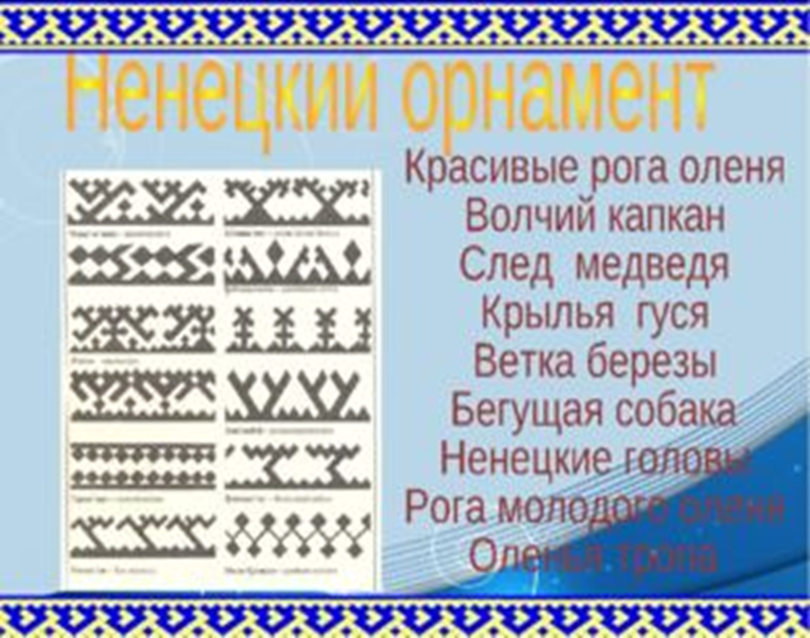
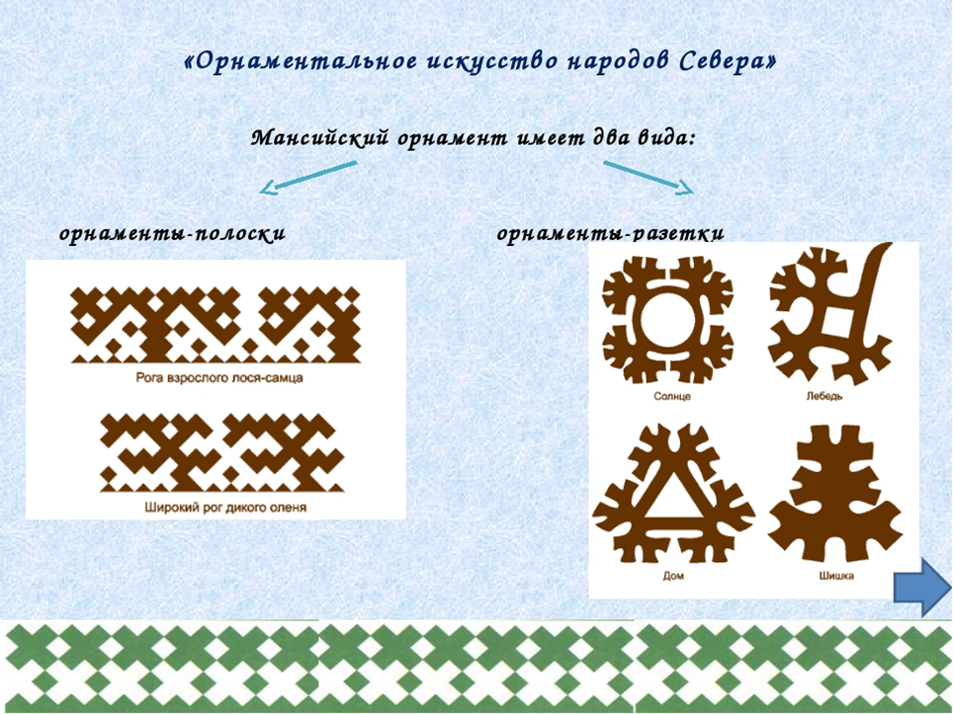
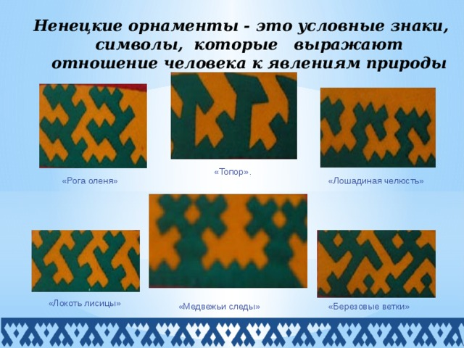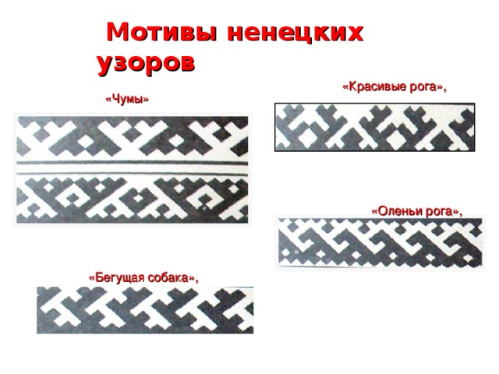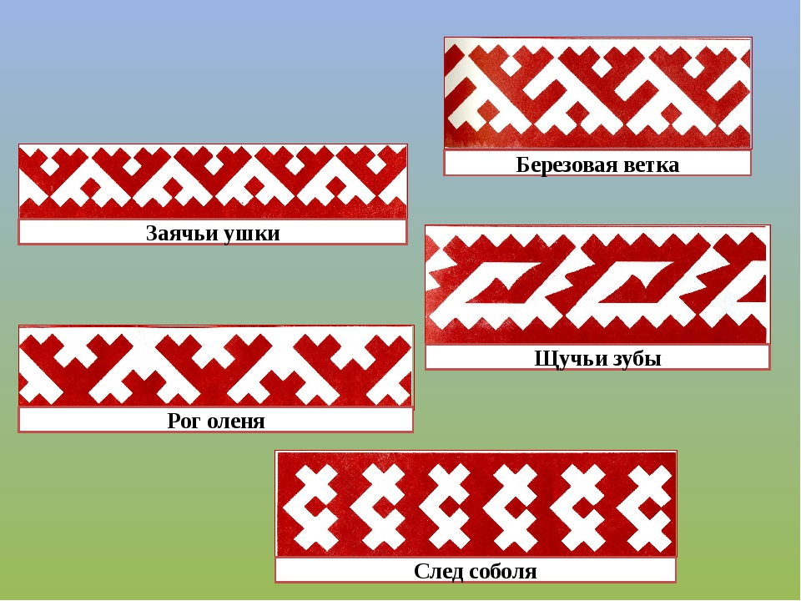

ПРИЛОЖЕНИЕ 2 к дополнительной
Общеразвивающей общеобразовательной программе
«Художественная обработка кости и рога»

Наглядное пособие «Животные крайнего севера»
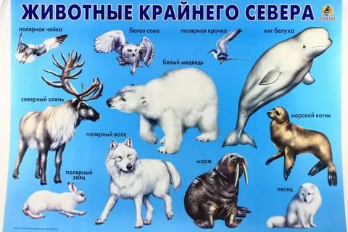

ПРИЛОЖЕНИЕ 3 к дополнительной
Общеразвивающей общеобразовательной программе
«Художественная обработка кости и рога»

Наглядное пособие «Этапы выполнения эскиза медведя»
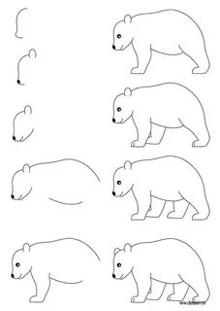

ПРИЛОЖЕНИЕ 4 к дополнительной
общеразвивающей общеобразовательной программе
«Художественная обработка кости и рога»

ТВОРЧЕСКИЕ РАБОТЫ
По мотивам народного творчества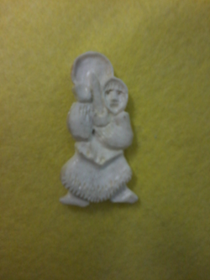 | По сюжетам устного народного творчества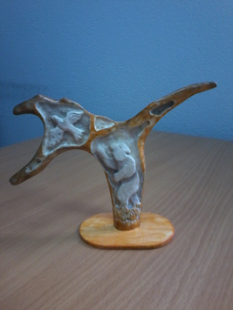
Декоративная композиция  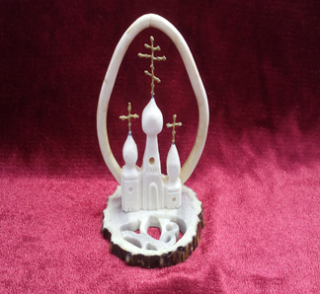 | Растительная тематика в резьбе по кости  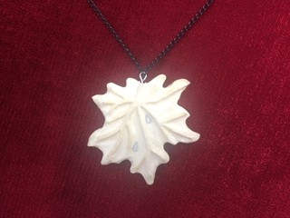
Оклейные работы  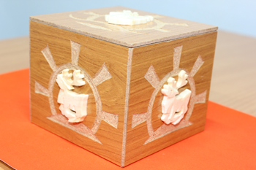 | Инкрустация  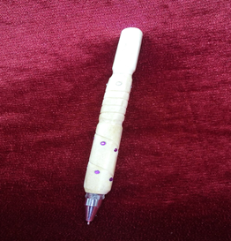
Скульптурная резьба  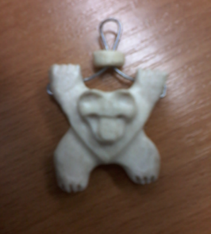 | Рельефная резьба  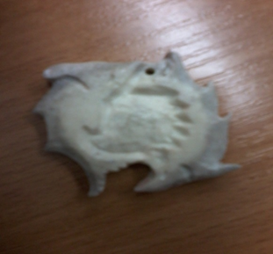

ПРИЛОЖЕНИЕ 5 к дополнительной
Общеразвивающей общеобразовательной программе
«Художественная обработка кости и рога»

Технологическая карта
Изготовление подвески «Печать медведя»
Внимание! Соблюдайте правила техники безопасности:
1. не останавливать движущие части станка руками;
2. при работе использовать индивидуальные средства защиты (респираторы, слесарные очки);
3. при возникновении опасности отключить электропитание станка.
Последовательность операций:
1. Над заранее проделанном отверстием (в форме отпечатка подушечки лапы медведя) поставить пять точек на одинаковом расстоянии (от 2х до 3х мм.), (Рис. 1.1-1.2).
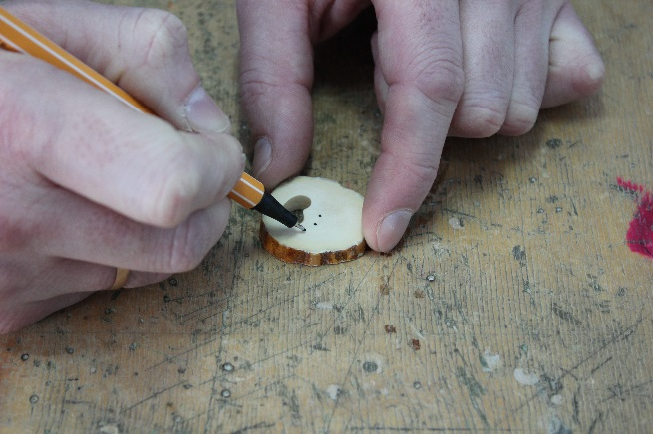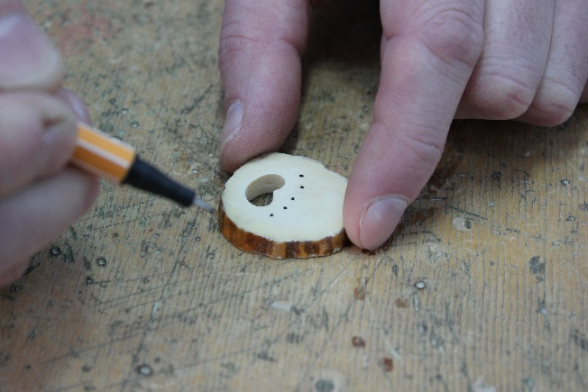
(Рис. 1.1) (Рис. 1.2)
2. Расположить рукоять станка в вертикальном положении относительно обрабатываемой заготовки (Рис. 2.1). Включить станок и в местах разметки изготовить пять углублений (отпечатки пальцев лапы медведя), (Рис. 2.2).
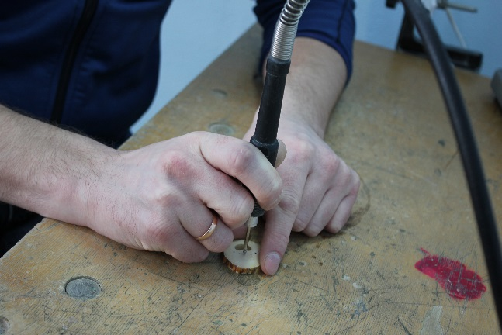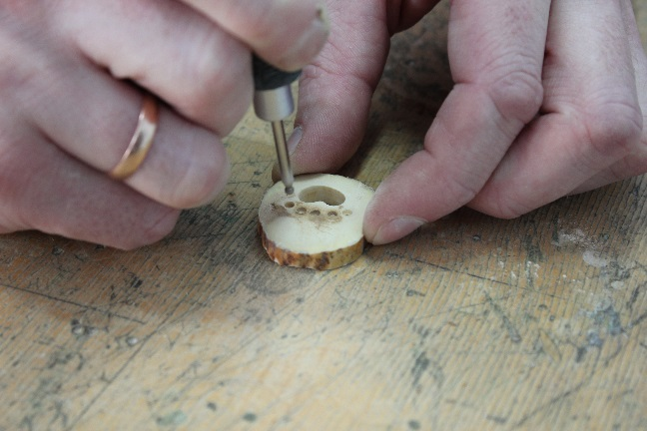
(Рис. 2.1) (Рис. 2.2)
3. Над полученными углублениями нанести разметку (штрихи, символизирующие отпечатки когтей). Верхняя часть штриха должна располагаться под наклоном к центру заготовки (Рис. 3).
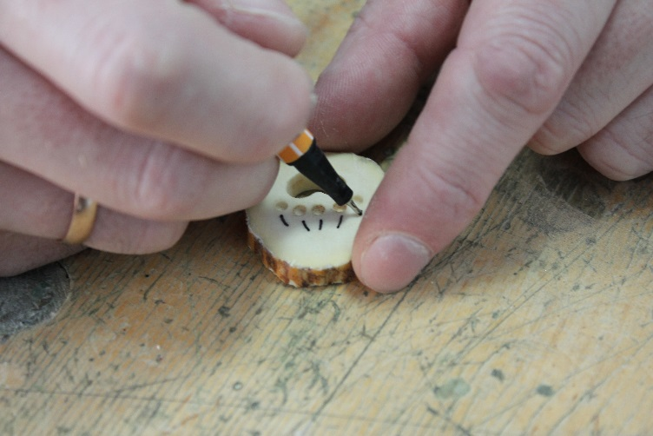
(Рис. 3)
4. произвести замену шарошки (предлагается использовать в форме шляпки, для нарезания канавок), (Рис. 4).
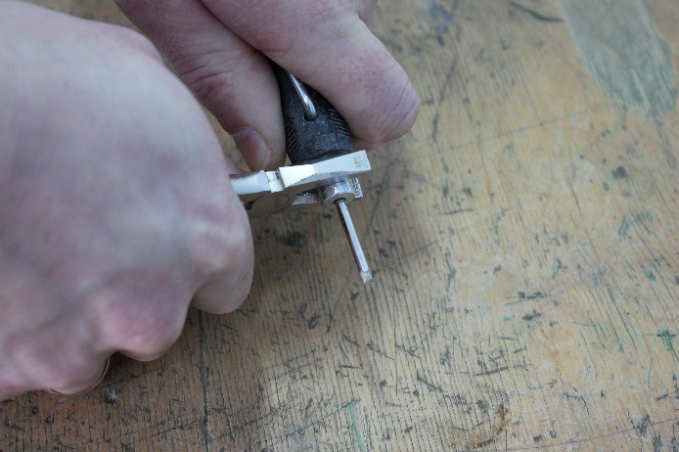
(Рис. 4)
5. Включить станок и путем гравирования изготовить пять продолговатых углублений (Рис. 5.1 - 5.2).
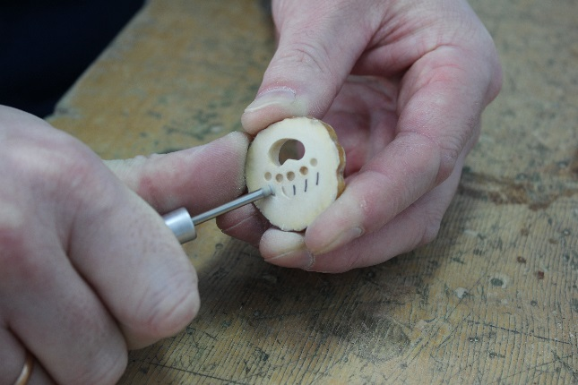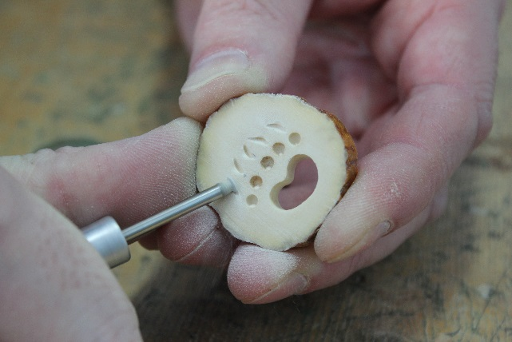
(Рис. 5.1) (Рис. 5.2)
6. В верхней части заготовки нанести разметку в форме точки (Рис. 6).
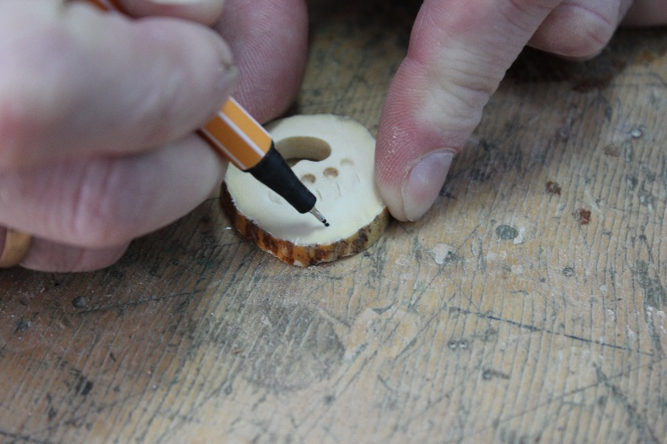
(Рис. 6)
7. Произвести замену шарошки (предлагается использовать заостренную шарошку), (Рис. 7).
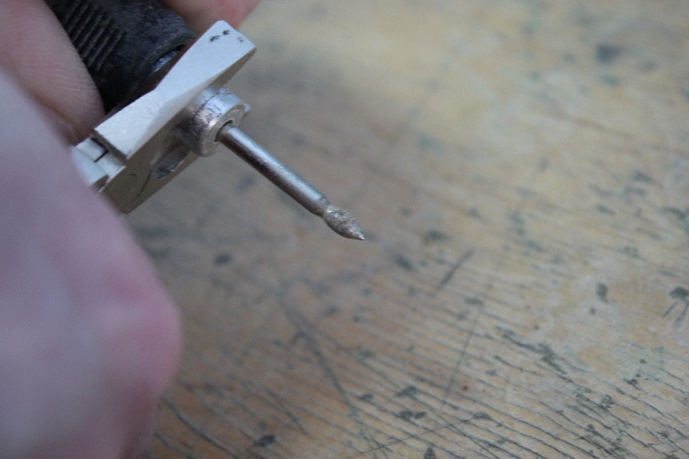
(Рис. 7)
8. Включить станок и изготовить сквозное отверстие (Рис. 8.1 – 8.2).
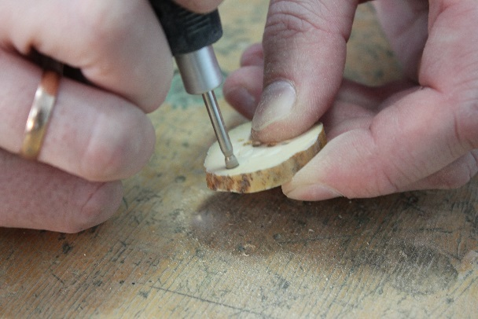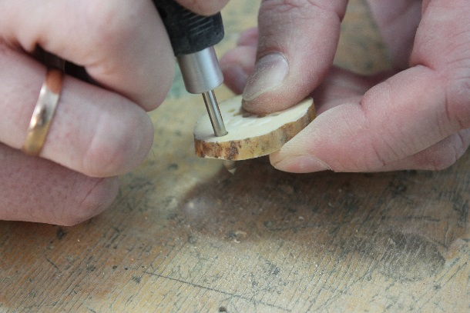
(Рис. 8.1) (Рис. 8.2)
9. В полученное отверстие продеть тесёмку (Рис. 9.1), кончики тесёмки завязать узлом (Рис. 9.2).
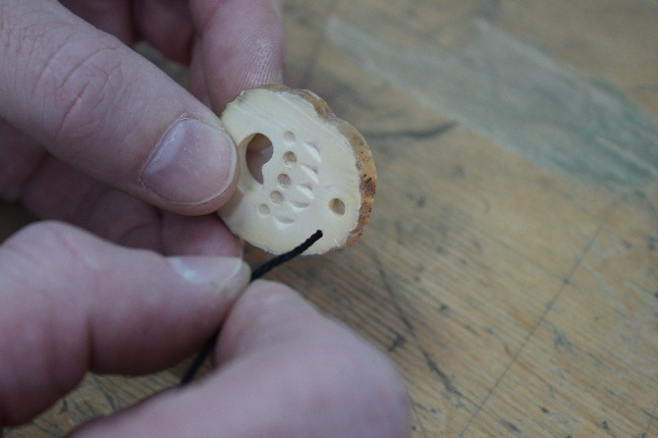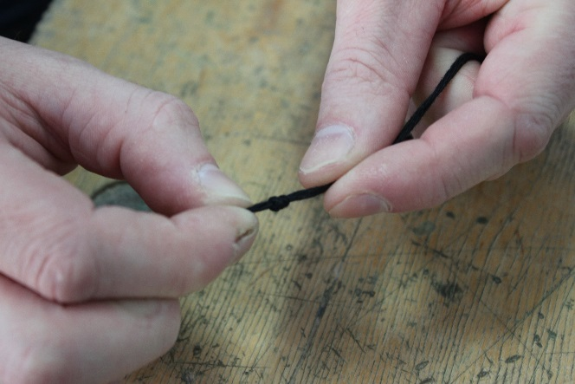
(Рис. 9.1) (Рис. 9.2)
Удачных работ!
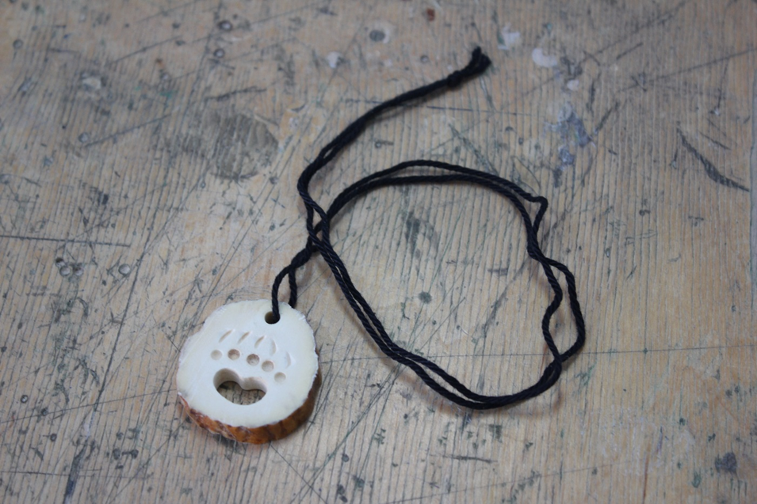

ПРИЛОЖЕНИЕ 6 к дополнительной
Общеразвивающей общеобразовательной программе
«Художественная обработка кости и рога»

Итоговое тестирование

Дата проведения: _____________________
Наименование объединения: «Художественная обработка кости и рога».
Ф.И.О.аттестующегося_______________________________________________ __________________________________________________________________

ТЕСТ
1. Основными составными частями гравировального станка являются:
А) электродвигатель;
Б) шплинт;
В) гибкий вал;
Г) рукоять с чанговым зажимом;
Д) рабочий инструмент (шарошка, борка);
Е) губка подвижная.
2. К основным индивидуальным средствам защиты при работе с костными материалами относятся:
А) прорезиненные перчатки, кислородные маски;
Б) фартуки, слесарные очки, респираторы.
3. Принцип работы гравировального станка основан:
А) на поступательном движении рабочего инструмента;
Б) на передаче вращательного момента к режущему инструменту.
4. В случае возникновения технических неполадок гравировального станка необходимо произвести следующие действия:
А) обесточить (выключить) станок и дождаться полной остановки движущихся частей;
Б) произвести замену рабочего инструмента.
5. Процесс гравировки - это:
А) нанесение мелкой нарезки на поверхность готового изделия;
Б) обработка поверхности изделия рабочим инструментом с мелким абразивным покрытием.
6. Оклейные работы – это:
А) технология изготовления изделий способом декорирования заранее подготовленной основы материалом, отличающимся по свойствам и структуре;
Б) процесс устранения различных дефектов естественной окраски материала.
7. Отметьте правильные варианты удерживания рукояти гравировального станка.
А) 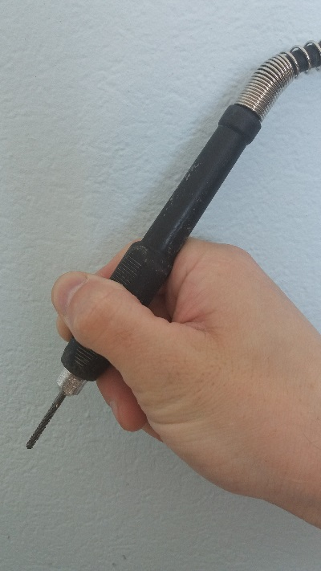 Б) 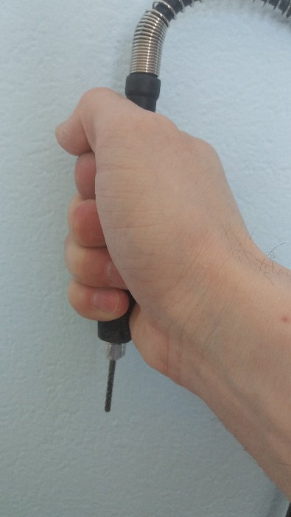 В) 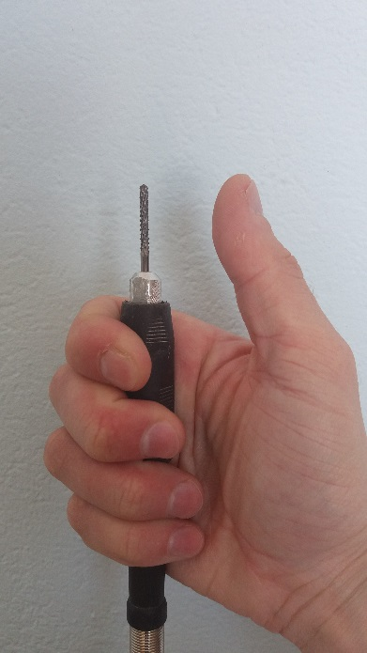
8) Ручной или механический способ раскроя костного материала на необходимые для работы части - это:
А) процесс склеивания;
Б) процесс распиловки;
В) процесс шлифования.
9) Основными параметрами, влияющими на сохранность и качество кости и рога, являются:
А) влажность и температура;
Б) запыленность и освещение помещения.
10) Процесс устранения различных дефектов естественной окраски материала – это:
А) шлифование;
Б) отбеливание.

Уровень выполнения итогового контроля знаний: __________________________________
- Высокий: 75-100%
- Средний: 45- 74%
- Низкий: 15- 44%
Подпись педагога/расшифровка: _______________________/ Юрьев Алексей Геннадьевич
Председатель комиссии/расшифровка: ____________/_______________________________
Подписи членов комиссии/расшифровка: _______________/__________________________
_______________/__________________________
_______________/__________________________

Промежуточное тестирование.
Дата проведения: __________________
Наименование объединения: «Художественная обработка кости и рога»
Ф.И.О. обучающегося: ______________________________________________

ТЕСТ
1) На рисунке 1 изображен гравировальный станок, напишите названия составных частей.
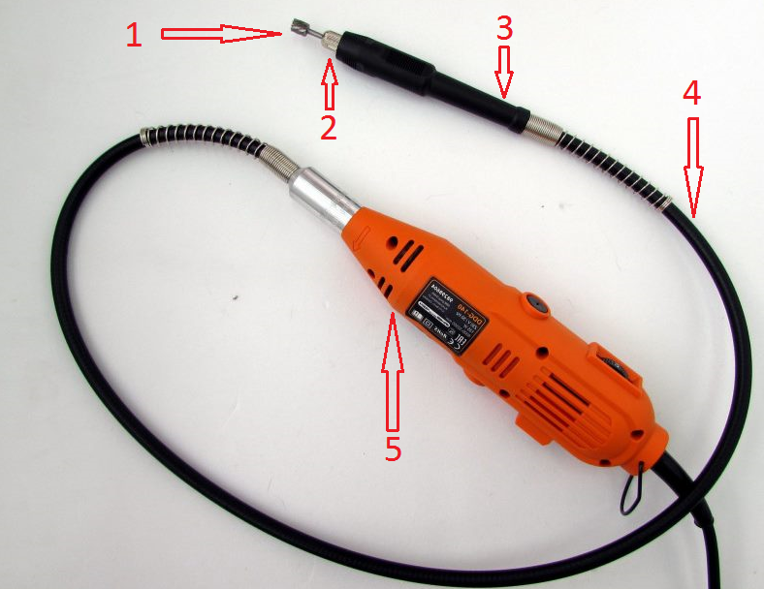
Рис. 1
1. _________________________________________________
2. _________________________________________________
3. _________________________________________________
4. _________________________________________________
5. _________________________________________________

2) Ручной или механический способ раскроя костного материала на необходимые для работы части - это:
А) процесс склеивания;
Б) процесс распиловки;
В) процесс шлифования.

3) Подпишите под каждым изображением название используемого вида резьбы.
А) 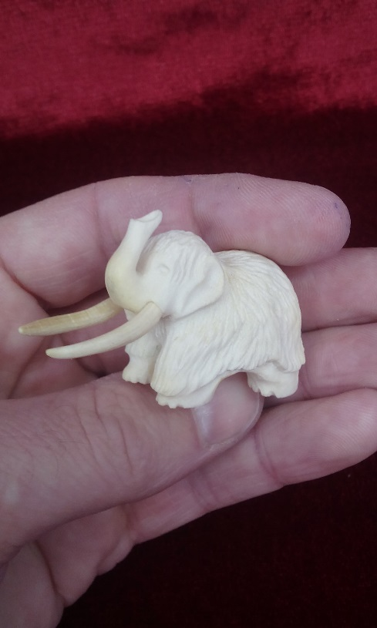 Б) 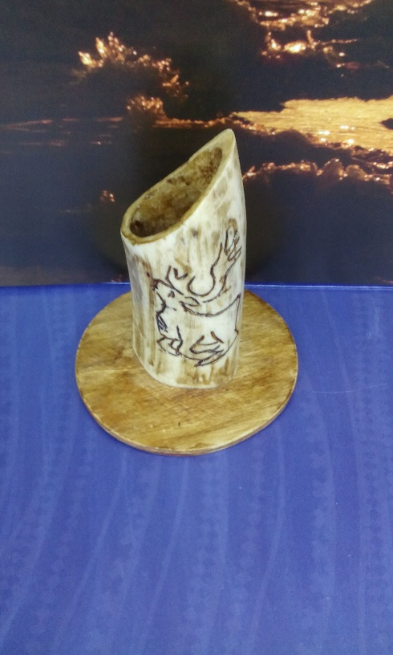
______________________ ______________________
В)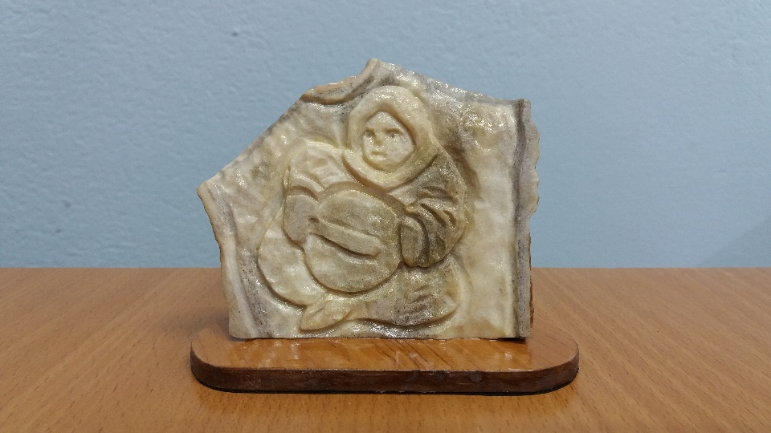
_________________________________
(рельефная, объемная, гравировка)
4) Процесс устранения различных дефектов естественной окраски материала – это:
А) шлифование;
Б) отбеливание.

5) Причинами нагревания гибкого вала гравировального станка являются:
А) износ оборудования;
Б) влажность в помещении;
В) сильный сгиб одного из участков гибкого вала.

6) Обработка поверхности изделия рабочим инструментом с мелким абразивным покрытием – это:
А) процесс гравировки;
Б) процесс шлифования;
В) процесс распиловки.

7) Основными средствами индивидуальной защиты при работе с костными материалами являются:
А) фартук, слесарные очки, респиратор;
Б) перчатки прорезиненные, маска кислородная.

8) Электродвигатель станка не запускается. Возможными причинами данной неисправности являются:
А) питание не поступает, так как сетевой выключатель разомкнут;
Б) неисправный выключатель;
В) отсутствует напряжение в электросети;
Г) диаметр хвостовика насадки не соответствует диаметру патрона.

9) Перед установкой/заменой оснастки необходимо:
А) уменьшить обороты электродвигателя станка;
Б) отключить инструмент от электросети, дождаться полной остановки движущихся частей.
10) Основными параметрами, влияющими на сохранность и качество кости и рога, являются:
А) влажность и температура;
Б) запыленность и освещение помещения.

Уровень выполнения промежуточного контроля знаний: _____________________________
- Высокий: 75-100%
- Средний: 45- 74%
- Низкий: 15- 44%

Входное тестирование.
Дата проведения: __________________
Наименование объединения: «Художественная обработка кости и рога».»
Ф.И.О. обучающегося: ______________________________________________
1. К основным индивидуальным средствам защиты при работе с костными материалами относятся:
А) прорезиненные перчатки, кислородные маски;
Б) фартуки, слесарные очки, респираторы.
2. Принцип работы гравировального станка основан:
А) на поступательном движении рабочего инструмента;
Б) на передаче вращательного момента к режущему инструменту.
3. Отметьте правильные варианты удерживания рукояти гравировального станка.
А) Б) В)
4) Основными параметрами, влияющими на сохранность и качество кости и рога, являются:
А) влажность и температура;
Б) запыленность и освещение помещения.

5) Подпишите под каждым изображением название используемого вида резьбы.
А) Б)
______________________ ______________________
В)
_________________________________
(рельефная, объемная, гравировка)
Уровень выполнения промежуточного контроля знаний: _____________________________
- Высокий: 75-100%
- Средний: 45- 74%
- Низкий: 15- 44%

